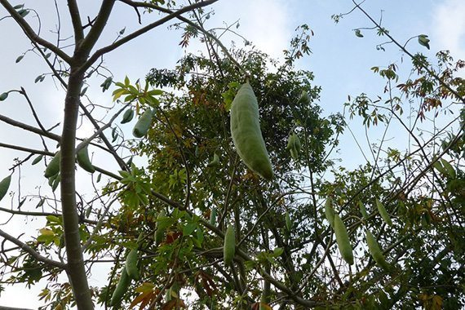
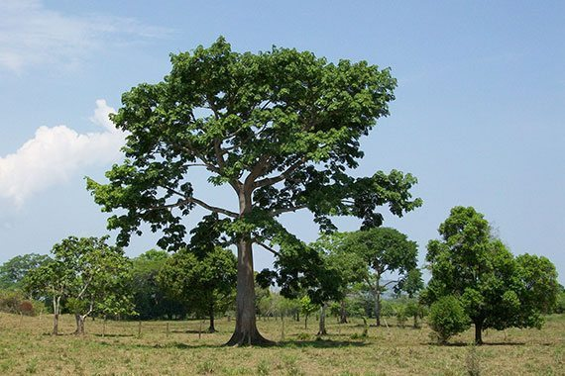
นุ่น

ชื่อวิทยาศาสตร์ : Ceiba pentandra (L.) Gaertn
วงศ์ : ชบา (MALVACEAE)
ชื่อสามัญ : White silk cotton tree[3], Ceiba, Kapok, Java cotton, Java kapok, Silk-cotton
ชื่ออื่น : ง้าว งิ้วน้อย งิ้วสร้อย งิ้วสาย (เหนือ)
ชื่อท้องถิ่น : ง้าว งิ้วสาย งิ้วสร้อย งิ้วน้อย (ภาคกลาง), งิ้ว (คนเมือง), ปั้งพัวะ (ม้ง), นุ่น (ไทลื้อ), ต่อเหมาะ (กะเหรี่ยงแดง)
ถิ่นกำเนิด : อเมริกาใต้
ลักษณะทั่วไป : ไม้ต้นขนาดกลางถึงขนาดใหญ่ สูง 10-30 ม. ขนาดทรงพุ่ม 8-10 ม. ผลัดใบ ทรงพุ่มคล้ายเจดีย์ต่ำๆ โปร่ง กิ่งตั้งฉากกับลำต้น ออกรอบๆ มีลักษณะเป็นชั้นคล้ายฉัตร เปลือกต้นอ่อนสีเขียว ต้นแก่สีเทาอมเขียว มีลายคล้ายรอยแตกตามแนวยาวสีเขียว
ประโยชน์ของนุ่น
ฝักที่ยังอ่อนมาก ๆ (เนื้อในผลยังไม่เป็นปุยนุ่น)ใช้เป็นอาหารได้โดยนำมารับประทานสดๆ หรือใส่ในแกง
เมล็ดใช้สกัดทำเป็นน้ำมันพืช ส่วนกากที่เหลือจะถูกนำไปใช้เป็นวัตถุดิบในอุตสาหกรรมอาหารสัตว์ ไส้นุ่นสามารถนำมาใช้เพาะเห็ดฟางได้ขนที่ติดอยู่ที่เมล็ดซึ่งเรียกว่า “นุ่น” หรือ “เส้นใยนุ่น” สามารถนำมาใช้ยัดหมอน ฟูก และที่นอนได้เนื้อไม้ใช้ทำกระสวยทอผ้า เยื่อกระดาษ ส้นรองเท้า และนำมาบดทำไส้ในไม้อัดนิยมนำมาปลูกเป็นพืชสวนเพื่อเก็บผลมาใช้ประโยชน์ไม้ยืนต้นขนาดกลาง ลำต้นสูงประมาณ 10–15 เมตร ใบเป็นใบประกอบแบบนิ้วมือ ผลอ่อนสีเขียวลักษณะยาว ๆ คล้ายผลแตงกวา แต่มีขนาดใหญ่กว่า เมื่อแก่จะเปลี่ยนเป็นสีน้ำตาล เนื้อข้างในเป็นปุยและมีเมล็ดสีดำจำนวนมาก ลำต้นและกิ่งก้านสีเขียว มีหนามสั้น ๆ ที่โคนต้น กิ่งทอดขนานกับพื้น ทิ้งใบในฤดูแล้ง ดอกสีขาวนวล ผลทรงรูปกระสวย ออกผลช่วงเดือน กุมภาพันธ์-เมษายน

การใช้ประโยชน์
เนื้อไม้อ่อน ทำเยื่อกระดาษ และบดทำไส้ในไม้อัดได้ ผลแก่มีขนยาวหุ้มเมล็ด เรียก “นุ่น” ใช้ยัดหมอนและที่นอน น้ำมันจากเมล็ด เป็นยาระบาย

